Li_Overcoming_Classifier_Imbalance_for_Long-Tail_Object_Detection_With_Balanced_Group_CVPR_2020_paper

摘要

提出BAGS（平衡组softmax），它隐式地调制head和tail类的训练过程，并确保它们都得到了充分的训练，而不需要对tail类的实例进行任何额外的抽样。

Benchmark：LVIS

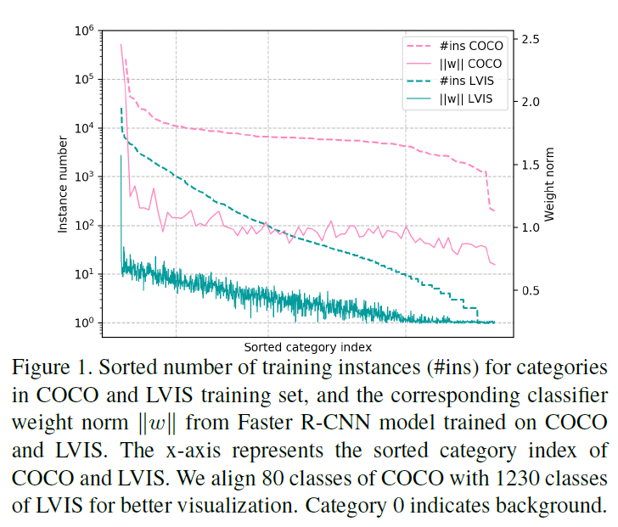

数据量少的类别所占的分类权重太少。

Contributions：

* 通过综合分析，我们揭示了现有模型在长尾检测方面表现不佳的原因，即它们的分类器是不平衡的，并且没有得到同样好的训练，这体现在观察到的不平衡分类器权重规范上。
* 为了解决这一问题，我们提出了一种简单有效的平衡群softmax模块。它可以很容易地与目标检测和实例分割框架相结合，提高它们的长尾识别性能。
* 我们用最先进的长尾分类方法对目标检测进行广泛的评估。
* 这样的基准测试不仅加深了我们对这些方法的理解，也解决了长尾检测的独特挑战，而且为未来这一方向的研究提供了可靠和强大的基线。

Related work：

Long-tail classification：长尾分类因其实际应用而受到越来越多的关注。目前的工作利用数据重采样、成本敏感学习或其他技术。对于数据重采样方法，训练样本要么是过度采样(为尾部类增加训练样本副本)[15]，要么是欠采样(删除head类的训练样本)[7]，或类平衡采样[32,26]，激励RFS[14]。对于代价敏感学习，在类别级对网络损失重新加权，通过对不同类别乘以不同权重来扩大尾部类训练样本的影响[5,2,18];在实例级对不同训练样本乘以不同权重来进行更细粒度的控制[23,33]。其他一些方法优化用长尾数据训练的分类器，比如最近的Class Mean classifier (NCM) [27, 13], and  classifier [20]. 这些方法通常对超参数敏感，由于第1节中所述的分类和检测之间的内在差异，在转移到检测框架时表现不佳。因此，一种专门为长尾目标检测设计的方法是可取的，我们的工作是第一次成功尝试克服分类器不平衡，通过群体训练，而不需要额外的尾部类采样。

分析：当从一个头类j中选取建议作为训练样本时，应该激活zj，而对其他类别的预测应该被抑制。由于head类的训练实例远多于tail类的训练实例(例如，在某些极端情况下，10,000 vs. 1)，因此tail类的分类器权重更有可能(频繁地)被head类的权重抑制，从而导致训练后权重的不平衡。

重采样：简单的增加tail类中权重被激活的概率，使所有类的激活次数相对平均，但是存在问题：容易在tail类上过拟合以及需要额外的计算。

损失函数重新分配权重：损失重新加权对每类减重设计很敏感，通常在不同的框架、主干和数据集之间有所不同，这使得它很难在实际应用中部署。此外，基于重新加权的方法在检测问题中不能很好地处理背景类。因此，我们提出了一个简单而有效的解决方案来平衡分类器的权重规范，而不需要大量的超参数工程。

整体框架：

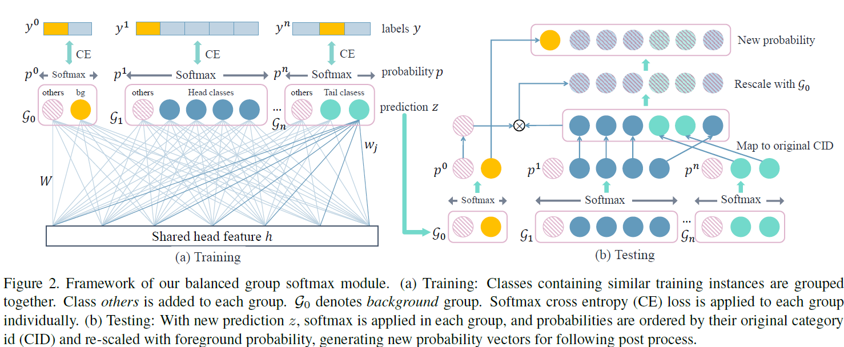

实验效果：

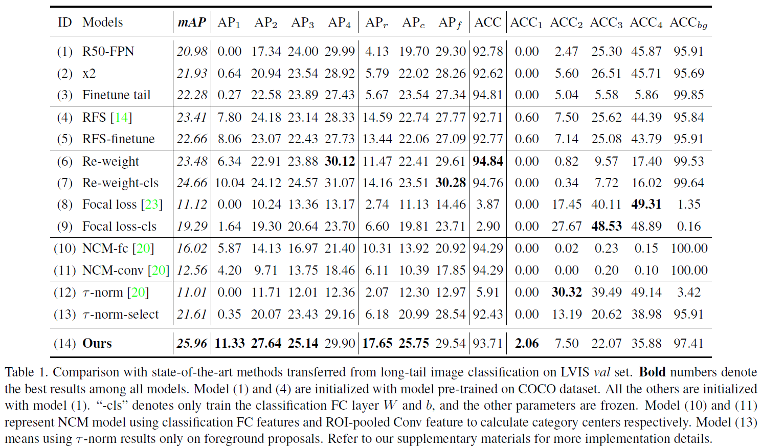

使用论文方法后权重的分配：

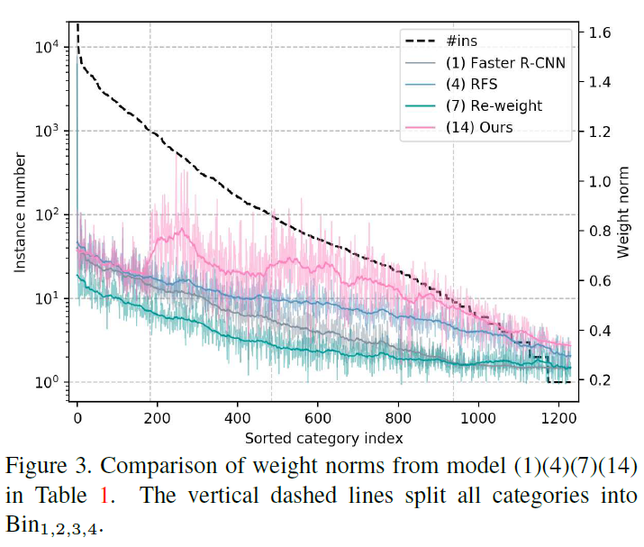

消融实验：

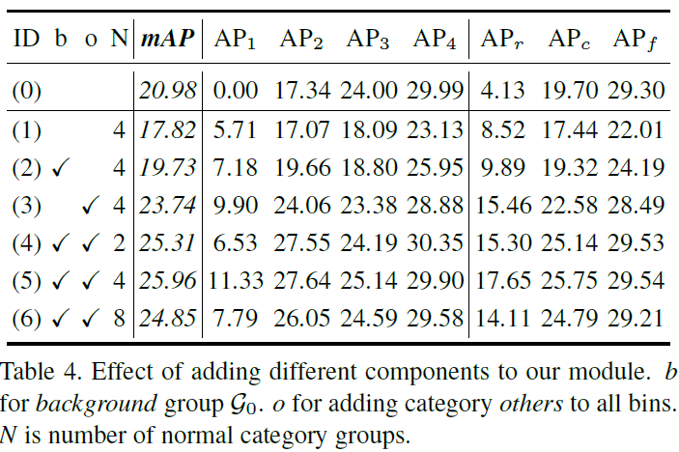

Others类别的取样比例#ins *others*:#ins *normal* = β：

